ПЗ 19
Шаг 1. Ручное review
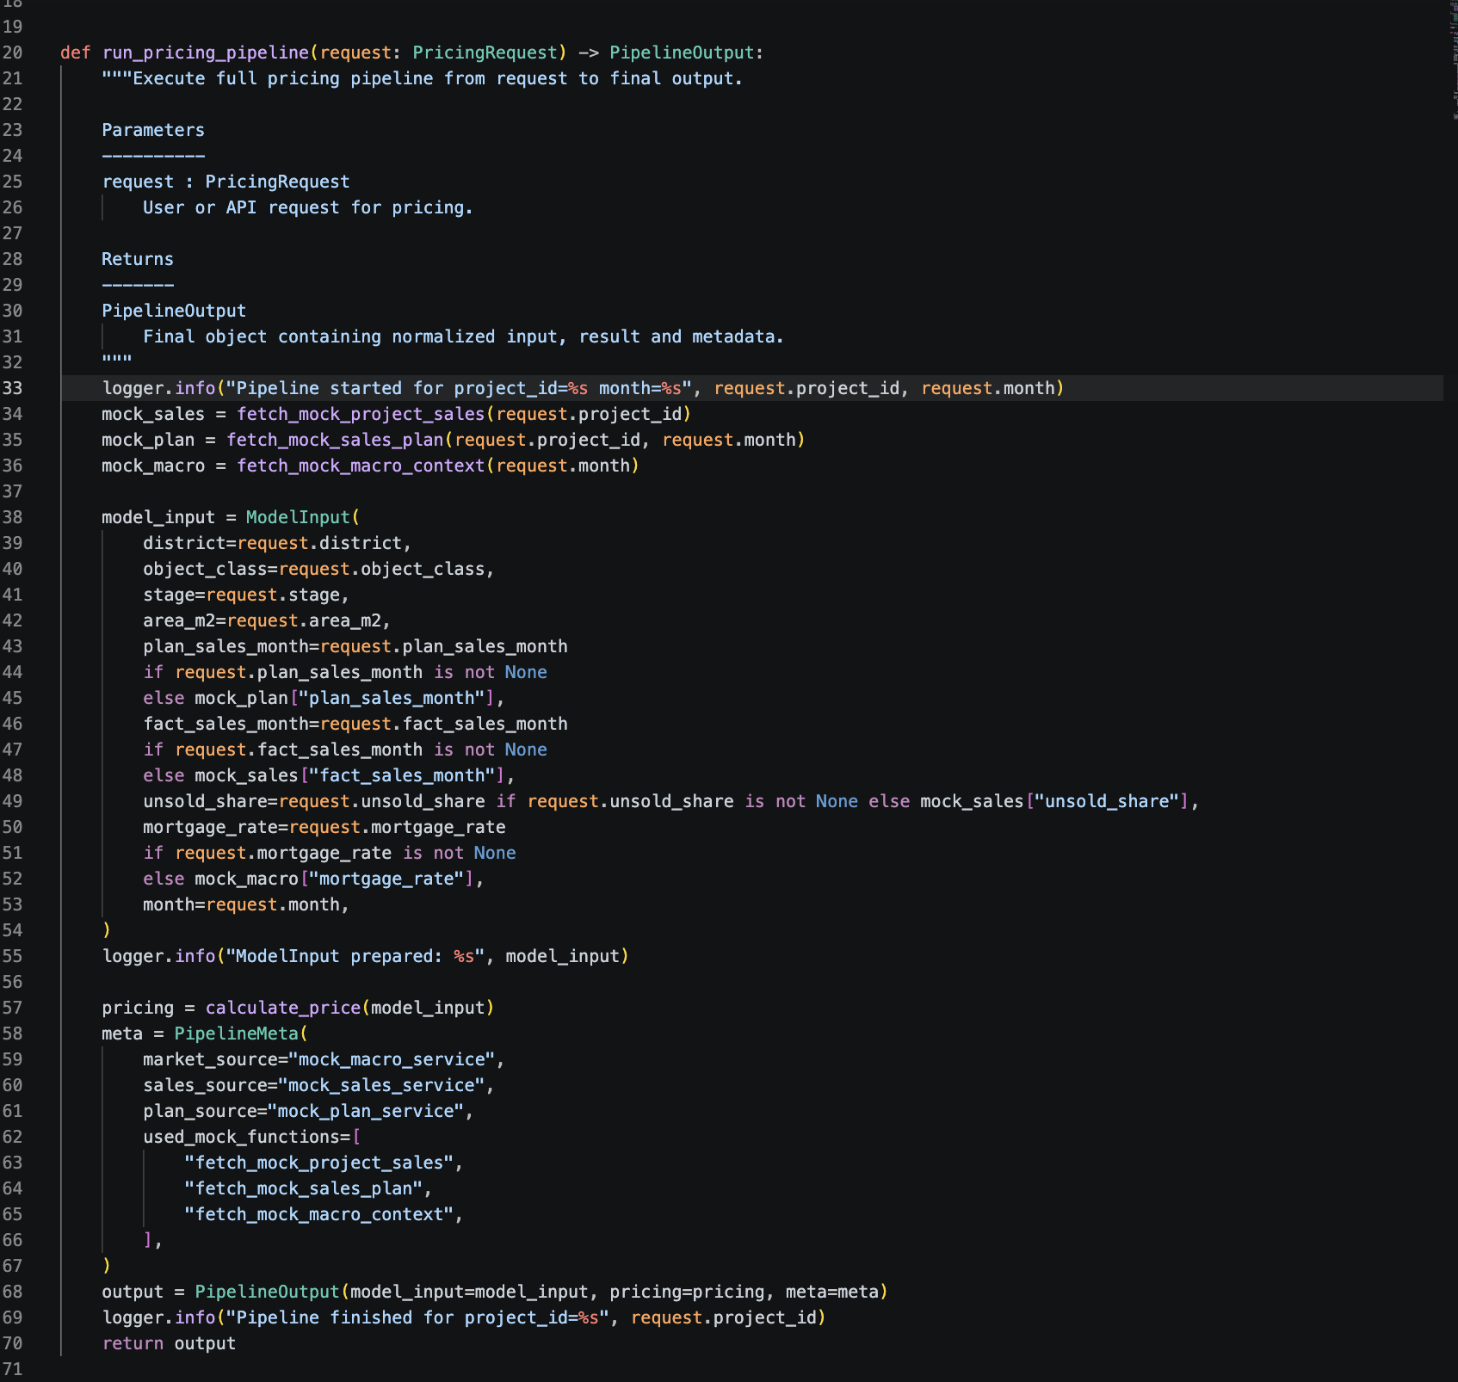
Код (верхнеуровневый пайплайн ценообразования):

Читаемость: Читаемый
Соответствие PEP8: Cоответствует
Дублирование: Отсутствует
Магические числа: Отсутствуют
Закоментированный код: Отсутствует

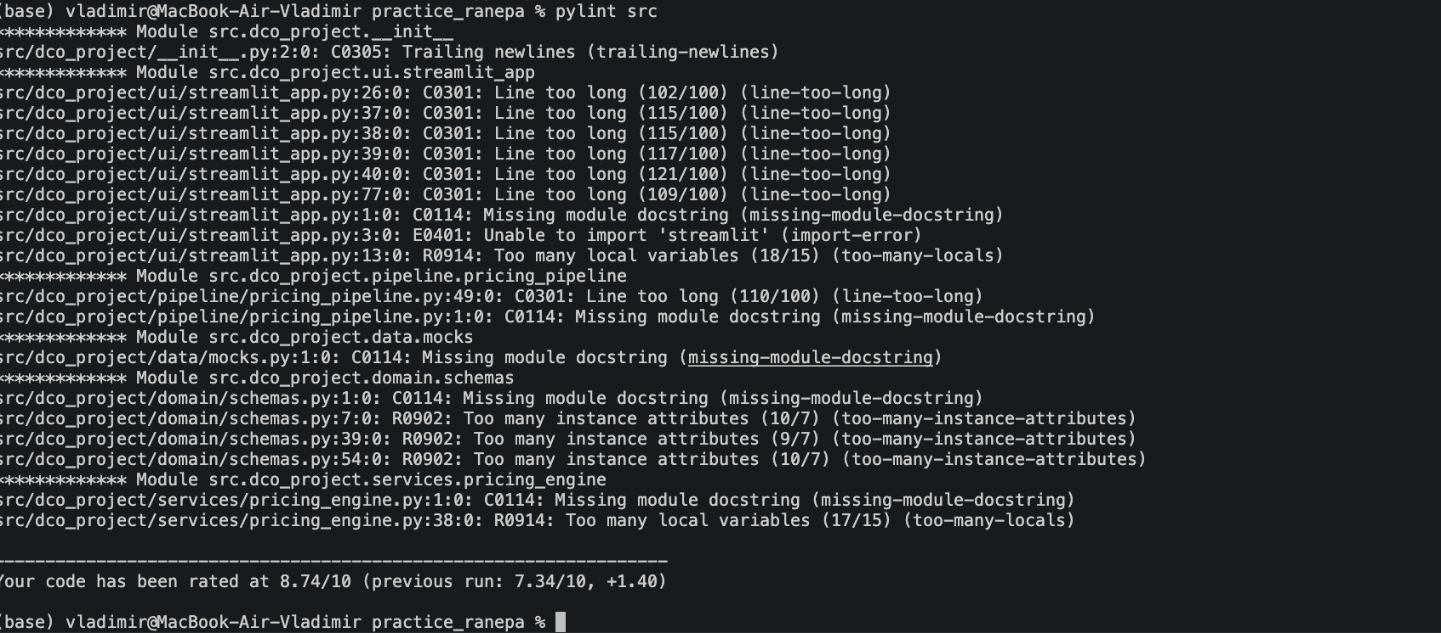
Шаг 2. Статистический анализ кода

Исправляем код и запускаем тесты опять:

